**ORIGEN DEL HOMBRE.**

**Evolución.**

*Actividad introductoria*

1. Observa el siguiente video que representa la evolución desde la perspectiva de los Simpson, luego contesta la siguiente pregunta.

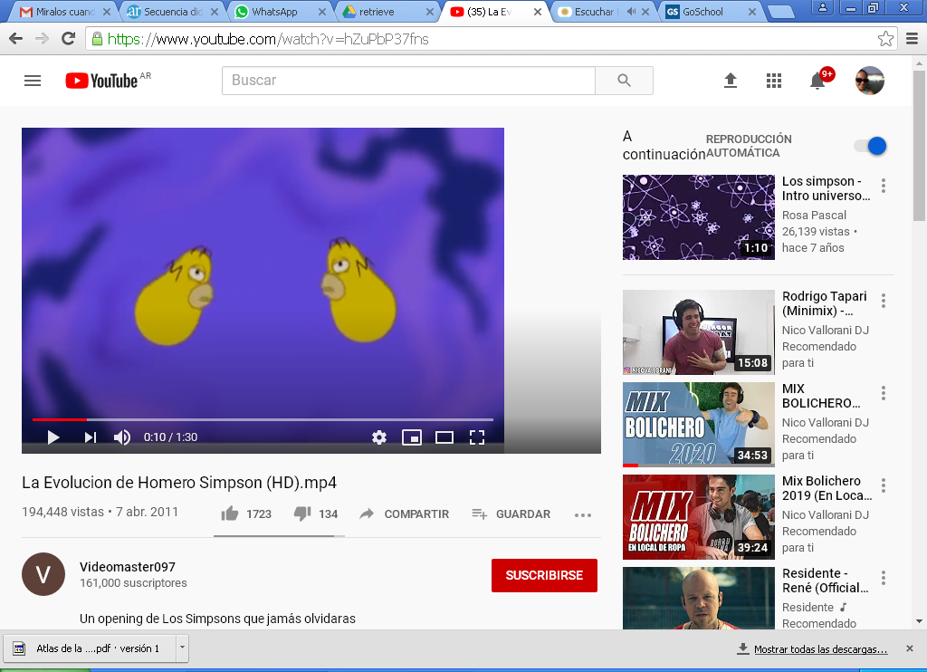

**¿Qué entienden por evolución?**

[**La Evolución de Homero Simpson (HD).mp4**](https://www.youtube.com/watch?v=hZuPbP37fns)

*Actividad de desarrollo*

1. Lean el texto [**“Qué es la evolución humana”**](https://cdn.educ.ar/dinamico/UnidadHtml__get__06c03d0e-c84a-11e0-8021-e7f760fda940/anexo1.htm), publicado en el sitio oficial de la Fundación Atapuerca, creada para difundir las investigaciones y la producción cultural de antropólogos y arqueólogos que trabajan en la Sierra de Atapuerca (un sitio arqueológico en España, declarado Patrimonio de la Humanidad).

## ¿Qué es la evolución humana?

La evolución humana es definida como el proceso de transformación de la especie humana desde sus ancestros hasta el estado actual. Es decir, es un proceso de cambio que finalmente dio lugar al “**Homo sapiens**”, la única especie humana que existe actualmente en el planeta. Pero ¿cómo hemos llegado a ser cómo somos? ¿Cómo hemos ido cambiando? Han sucedido muchos cambios e innovaciones a lo largo de los años que nos han hecho ser humanos. Una de esas primeras características que definió al ser humano fue la bipedismo, es decir, la capacidad de andar erguido sobre los dos pies. Además el bipedismo implica una determinada posición de la pelvis, que hace que las crías nazcan prematuras. Esto se desarrolló hace cuatro millones de años. Otros cambios muy significativos que nos han hecho ser humanos han sido: la expansión del cerebro, el lenguaje, el fuego, uso y fabricación de herramientas, aunque estas características se desarrollaron más lentamente. Las antiguas especies de homínidos se fueron adaptando a nuevos entornos para sobrevivir a medida que sus genes iban mutando, modificando así su anatomía (estructura corporal), fisiología (procesos físicos y químicos tales como la digestión) y comportamiento. A lo largo de grandes períodos de tiempo esta evolución fue modificando profundamente al ser humano y a su forma de vida. La evolución de nuestra especie es larga y bien conocida. Hay algunos “huecos” en el conocimiento del proceso de la evolución humana porque de algunas épocas apenas se han conservado fósiles. Para poder estudiar la evolución humana es primordial contar con restos fósiles, son la materia prima de dicho estudio. Hemos dicho que somos humanos y que nuestra especie se llama “Homo sapiens”. Pero no debemos olvidar que el ser humano es un primate. Las analogías físicas y genéticas manifiestan que nuestra especie humana, “Homo sapiens”, está estrechamente relacionada con otro grupo de primates, los simios.[…]El ser humano comenzó su evolución en África, continente donde se produjeron gran parte de las transformaciones y cambios que hemos comentado antes. Los fósiles de los primeros homínidos, que vivieron hace entre 6 y 2 millones de años, proceden íntegramente de África.

[**Fundación Atapuerca**](http://www.atapuerca.org/).

a) Analiza el texto y respondan las siguientes preguntas:

1. Busca y copia en tu carpeta la definición de las palabras subrayadas en el texto.
2. ¿Qué es la evolución?
3. ¿Cuál es el rasgo fundamental en el proceso de transformación de la especie humana?

**EXPLICACIONES SOBRE EL ORÍGEN DEL HOMBRE.**

**Para comenzar te invito a que veas los siguientes videos sobre La evolución**

[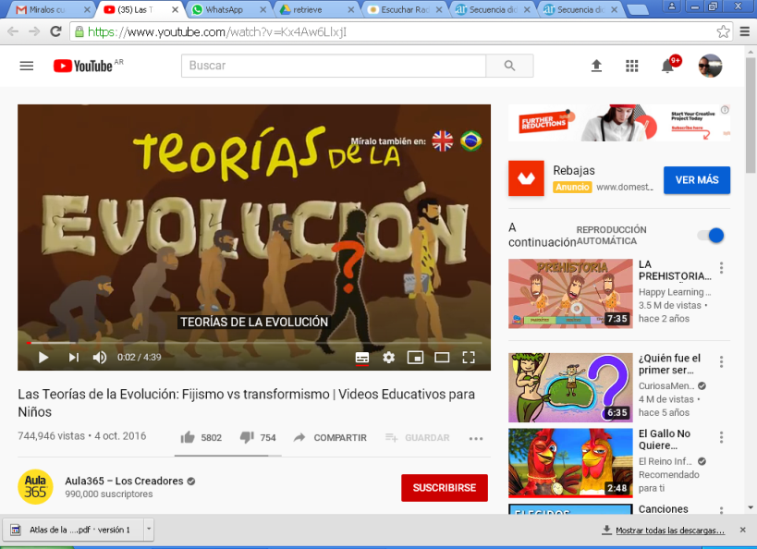](https://www.youtube.com/watch?v=Kx4Aw6LlxjI)[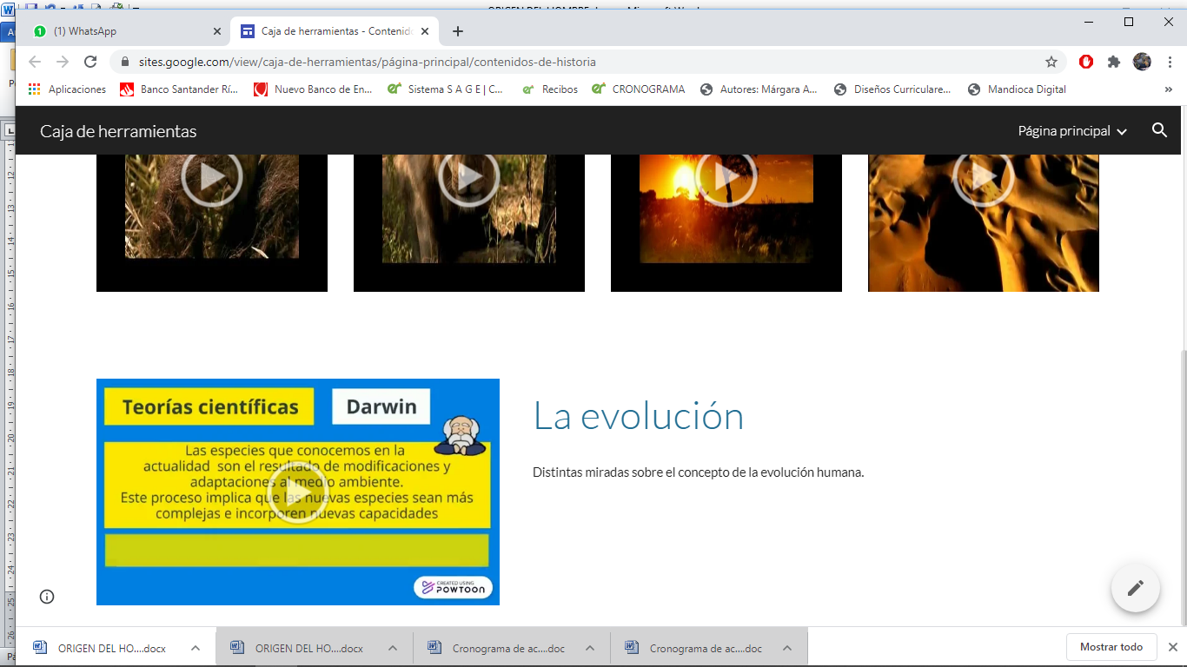](https://sites.google.com/view/caja-de-herramientas/p%C3%A1gina-principal/contenidos-de-historia)

1. Responde:
2. ¿Qué diferencia había entre los fijistas y transformistas?
3. ¿Cuál era la teoría de Chales Darwin? ¿Cómo la elaboró?